投研部过去两年多最力主推介的带有特意属性的公司是国盾688027和福瑞300049，其推介的底层逻辑是赛道护城河身后，具备唯一性。
前期福瑞持续下跌，渠道判断为港股发行不确定性扰动导致的黄金坑，但今天的大跌，在我部渠道的完整预期之外，下午沟通，公司方面自己也颇感意外，外界存在一些明显的谣传和错误理解。
关于港股发行，有以下情况在市场上传播：
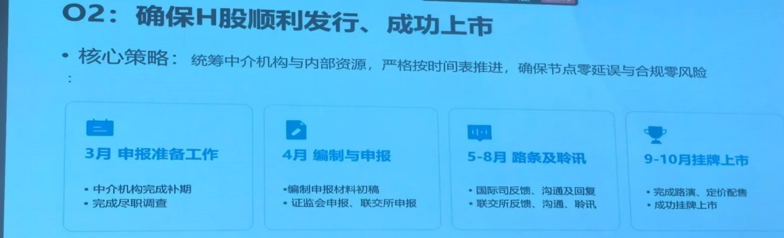
关于第一张图片，无论是渠道，还是公司，都断定完全是谣言！公司正在紧锣密鼓与中介券商做材料，核心队伍春节都没有放假，目前还没有进行到港交所AI申请（招股书草稿）的阶段，何来驳回一说？
关于第二张图片，是真实的。这是中介券商投行与公司编材料过程中，有“好事者”拍摄的，时间是这个周末。其中写了3月份中介完成“补期”，就是说公司原来的招股书准备是抓紧上马的，用了9月份三季报的数据，目前需要按照年报数据来编制。这个情况，公司是有预料的，所以今年公司年报披露和深交所预约的时间，从往年的4月底提前到了3月25日。
公司股东大会批准港股发行是1月5月，按照目前统计，股东大会通过距离AI申请的其他公司算下来，大家的平均时间是3-6个月，公司目前努力的进度是不慢的。前期港交所内部知会了北京会里的国际司，适度控制速度，目前照片上的进度，是中介券商和公司根据最新情况评估下来的进度时间表。可能有资金嫌弃有些慢，但这是目前的现状。
第二，近日，市场中有声音重提过去的2D-SWE（二维剪切波弹性成像）对VCTE（FibroScan 的技术）的替代。这是一个老话题，但股价萎靡背景下，被再度挖出，达到了惊恐效果。
主要卖方投研在今天早间给予了反驳：
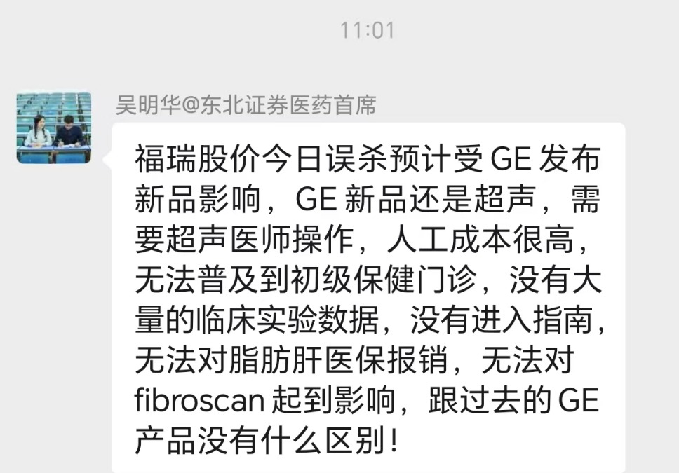
实际上，医学界对2D-SWE（GE是采用者）已经有定论：
2D-SWE 是一种非独家的技术，标准也不同。由 GE、飞利浦、西门子、声科等多家都在该方面开发，各家的算法、探头、测量单位存在差异。这导致很难像 FibroScan 那样拿出一套全球统一、无可辩驳的数据库。
如果感觉医学研究圈子可能是老学究，理解力不够的话，那么我们从最权威的审查机构美国FDA去观察，从最大利益相关方诺和诺德、礼来、mdgl、勃林格殷格翰的合作选择去观察，显然他们选择都的是VCTE（FibroScan 的独家专利技术）。

在医学界，特别是肝诊断领域，美国指南要比欧洲指南严格。如果看并不太严格的欧洲指南2026即将发布的指南初稿（欧洲指南对2D-SWE相对友好）的评价，其结论也是给予VCTE最高评价：
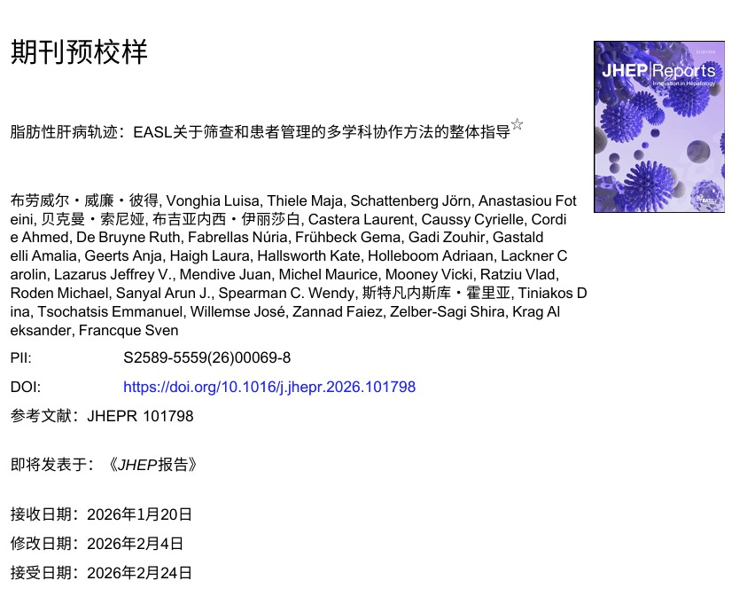
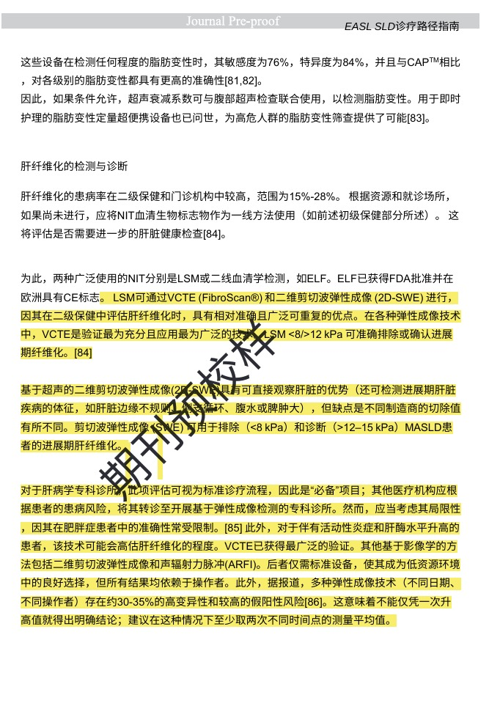
另外，除了设备因素之外，VCTE操作不需要专业培训，而2D-SWE需要培训专业彩超操作者；VCTE检查费用低于2D-SWE，如果用Fibroscan BOX 则费用更低。
综上，2D-SWE是一个老话题，不仅GE、飞利浦、西门子、声科可以生产，国内迈瑞医疗早已可以做，这个老技术并不会对Fibroscan带来影响，只是周末被有人从故纸堆里拎出来，造成了恐慌。
第三，关于股价发展
回顾历史，2023年6月28日，300049股价暴跌18%，当时的谣言是，脂肪肝将被减肥药消灭。 资本市场上，情绪资金冲进来导致的盲目乐观，以及谣言和错误理解带来的盲目悲观，都会被后面的事实纠正。

资本市场有很多公司，多数都是很多年来一直原地打转，区间震荡。少数公司是拥有真实特质的，诸如国盾、福瑞，均有未来的巨大市值增长空间，当然，途中会有乐观的冲高与负面的波折。

